**Rapport  
sur compte  
administratif**

Présenté par Gérard Cosme

Président de l’EPT Est Ensemble  
et François Birbès

Vice-président délégué aux finances

**2017**



Sommaire

I. PRESENTATION GENERALE DE L’EXERCICE 2017 5

A. Les grands équilibres budgétaires 5

1. Le budget principal 5

2. Le budget annexe d’assainissement 8

3. Le budget annexe des projets d’aménagement 11

B. Les taux d’exécution 14

1. Le budget principal 14

2. Le budget annexe d’assainissement 16

3. Le budget annexe des projets d’aménagement 17

C. La situation financière fin 2017 18

II. LE BUDGET PRINCIPAL 20

A. Le fonctionnement 20

1. Les recettes réelles de la section de fonctionnement 20

2. Les dépenses réelles de la section de fonctionnement 21

B. L’investissement 23

1. Les recettes réelles 23

2. Les dépenses réelles 23

III. LE BUDGET ANNEXE D’ASSAINISSEMENT 24

A. Le fonctionnement 24

1. Les recettes d’exploitation 24

2. Les dépenses d’exploitation 25

B. L’investissement 26

1. Les recettes d’investissement 26

2. Les dépenses d’investissement 26

IV. LE BUDGET ANNEXE DES PROJETS D’AMÉNAGEMENT 28

A. Le fonctionnement 28

1. Les recettes de fonctionnement 28

2. Les dépenses de fonctionnement 28

B. L’investissement (hors ZAC des Lilas) 29

1. Les recettes d’investissement 29

2. Les dépenses d’investissement 29

IV. DETTE ET GESTION DE TRESORERIE 31

A. La dette propre 31

1. La composition de l’encours de dette (risque, nature, prêteurs) 32

2. Le profil d’extinction de la dette 33

B. La gestion de trésorerie 33

# 

# I. PRESENTATION GENERALE DE L’EXERCICE 2017

1. **Les grands équilibres budgétaires**
2. Le budget principal

Au terme de l’exercice 2017, l’exécution budgétaire sur le budget principal permet de dégager les équilibres suivants :

* **Section de fonctionnement : excédent de fonctionnement 2017 de 30,6 M€**

Le montant des recettes de fonctionnement atteint 265,0 M€ (dont 264,6 M€ de recettes réelles de fonctionnement) et celui des dépenses 250,9 M€ (dont 245,6 M€ de dépenses réelles).

Sur les opérations de l’exercice, la section de fonctionnement présente donc un résultat positif de 14,0 M€. En intégrant l’excédent de fonctionnement reporté de 2016 (16,5 M€), l’excédent de fonctionnement s’élève donc à 30,6 M€ soit un résultat en hausse par rapport à l’exercice précédent (21,7 M€ au compte administratif 2016).

* **Section d’investissement : déficit global d’investissement 2017 de - 5,7 M€**

En 2017, le montant total des recettes d’investissement atteint 34,6 M€ (avec 25,0 M€ de recettes réelles dont 7,8 M€ d’emprunt et 5,2 M€ d’excédent de fonctionnement capitalisé). Les dépenses d’investissement se sont élevées quant à elles à 32,4 M€ (dont 27,8 M€ de dépenses réelles). Sur les opérations 2017, la section d’investissement présente donc un solde excédentaire de 2,2 M€.

En intégrant le déficit d’investissement reporté de 2016 (-7,9 M€), le solde d’exécution de la section d’investissement 2017 est donc déficitaire et s’élève à -5,7 M€.

Le solde déficitaire des restes à réaliser (RAR) 2017 (-3,0 M€) accentue le besoin de financement, qui s’élève à 8,6 M€.

* **Synthèse**

Les opérations de 2017 tant en investissement qu’en fonctionnement ont dégagé un résultat excédentaire de 16,2 M€ (dont 7,8 M€ d’emprunt). En intégrant le solde des RAR (-3,0 M€), le solde de l’exercice s’élève à 13,2 M€. Les résultats antérieurs (hors excédent de fonctionnement capitalisé) permettent au solde global des deux sections d’atteindre 21,9 M€.





1. Le budget annexe d’assainissement

Les principaux équilibres du budget annexe assainissement sont les suivants au terme de l’exercice 2017 :

* **Section de d’exploitation : excédent de fonctionnement 2017 de 6,7 M€**

Le montant des recettes de fonctionnement a atteint 11,4 M€ en 2017 (dont 11,3 M€ de recettes réelles d’exploitation) et celui des dépenses 8,3 M€ (dont 6,2 M€ de dépenses réelles d’exploitation). Sur l’exercice, la section d’exploitation présente donc un résultat positif de 3,1 M€.

En intégrant les résultats antérieurs (+3,6 M€), le résultat s’élève à 6,7 M€.

* **Section d’investissement : déficit global d’investissement 2017 de -3,09 M€**

En 2017, le montant total des recettes d’investissement atteint 19,4 M€ (dont 10,4 M€ de recettes réelles intégrant 4,9 M€ d’emprunts et 3,1 M€ d’excédent de fonctionnement capitalisé) et celui des dépenses d’investissement 18,0 M€ (dont 14,0 M€ de dépenses réelles). Sur les opérations 2017, la section d’investissement présente donc un résultat excédentaire de 1,4 M€.

En intégrant le déficit d’investissement reporté de 2016 (-4,3 M€), le solde d’exécution de la section d’investissement 2017 s’élève à -2,9 M€.

Le solde positif des RAR 2017 (+0,6 M€) permet d’atténuer le besoin de financement de la section d’investissement, qui s’élève à -2,3 M€.

* **Synthèse**

Les opérations de 2017 tant en fonctionnement qu’en investissement ont dégagé un résultat excédentaire de 4,5 M€ (dont 3,1 M€ d’excédent de fonctionnement capitalisé). En intégrant le solde des reste-à-réaliser (+0,6M€), le solde de l’exercice s’élève à 5,1 M€. Le résultat global des deux sections atteint 4,4 M€ après intégration des résultats antérieurs.





1. Le budget annexe des projets d’aménagement

Au terme de l’exercice 2017, l’exécution budgétaire sur le budget annexe projets d’aménagement permet de dégager les équilibres suivants :

* **Section de fonctionnement : excédent de fonctionnement de 2,13 M€.**

Sur 2017, le montant total des recettes de fonctionnement atteint 2,6 M€ (dont 1,9 M€ de recettes réelles) et celui des dépenses de fonctionnement 2,6 M€ (dont 0,2 M€ de dépenses réelles).

En intégrant le résultat de fonctionnement reporté de 2016, la section de fonctionnement du budget annexe des projets d’aménagement présente donc un résultat excédentaire de 2,1 M€.

* **Section d’investissement : excédent d’investissement de 0,77 M€**

Les recettes d’investissement se sont élevées en 2017 à 16,3 M€ (dont 11,7 M€ de recettes réelles, intégrant 10,8 M€ d’emprunts). Les dépenses d’investissement ont atteint quant à elles 12,1 M€ (dont 9,3 M€ de dépenses réelles). La section d’investissement présente donc un résultat positif de 4,1 M€. En intégrant le déficit d’investissement reporté de 2016 (- 6,0 M€), le solde d’exécution 2017 de la section d’investissement est porté à -1,9 M€.

* **Synthèse**

Les opérations de 2017 tant en investissement qu’en fonctionnement ont dégagé un résultat excédentaire de 4,1 M€. Le solde global des deux sections atteint 0,2 M€ après avoir intégré les résultats antérieurs.





1. **Les taux d’exécution**

Les taux d’exécution sont établis sur la base des dépenses et des recettes réelles retraitées :

* des lignes budgétaires de reprise du résultat (comptes 001, 002 et 1068),
* des opérations afférentes à l’option de tirage sur une ligne de trésorerie toujours équilibrées en dépenses et en recettes (nature 16449),
* des flux de participation du budget principal vers les budgets annexes (neutralisation de la dépense sur le budget principal et de la recette sur le budget annexe concerné),
* du montant de l’emprunt dit d’équilibre.

1. Le budget principal

**Evolution des taux d’exécution  
des dépenses et recettes réelles de fonctionnement**

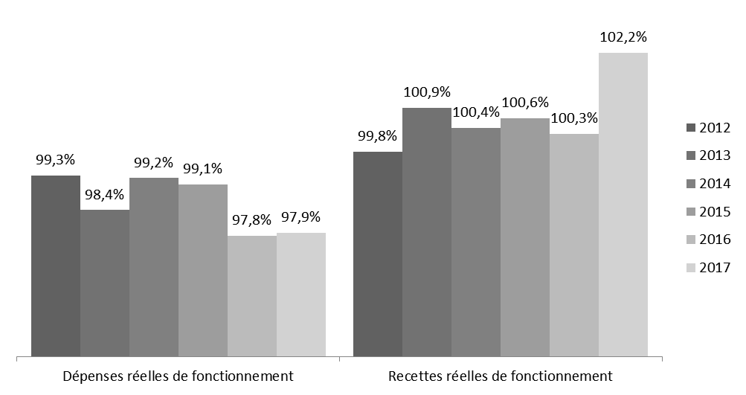

Le taux d’exécution des dépenses réelles de fonctionnement enregistre une légère progression en dépenses (97,9 % en 2017 contre 97,8% en 2016). Les charges à caractère général sont insuffisamment consommées (taux de réalisation de 94,6%). On observe en effet une sous-consommation des crédits inscrits au titre :

* De la prévention et de la valorisation des déchets, malgré un taux de réalisation important (97,4%) : les crédits restitués en fin d’exercice s’élèvent notamment à 981 K€.
* Du renouvellement urbain territorial (292 K€ de crédits budgétés non consommés, ce qui porte le taux de réalisation sur cette politique à 78,5%).

Le taux d’exécution des recettes de fonctionnement enregistre une nette progression (102,2%) en raison de l’importance des recettes exceptionnelles perçues en 2017 :

* 3,5 M€ de rôles supplémentaires sur la fiscalité ont été en effet titrés en 2017
* 3,1 M€ d’autres recettes exceptionnelles correspondant notamment à des apurements de rattachements (2,5 M€) ont été constatés en 2017.

**Evolution du taux d’exécution des  
dépenses et recettes réelles d’investissement**

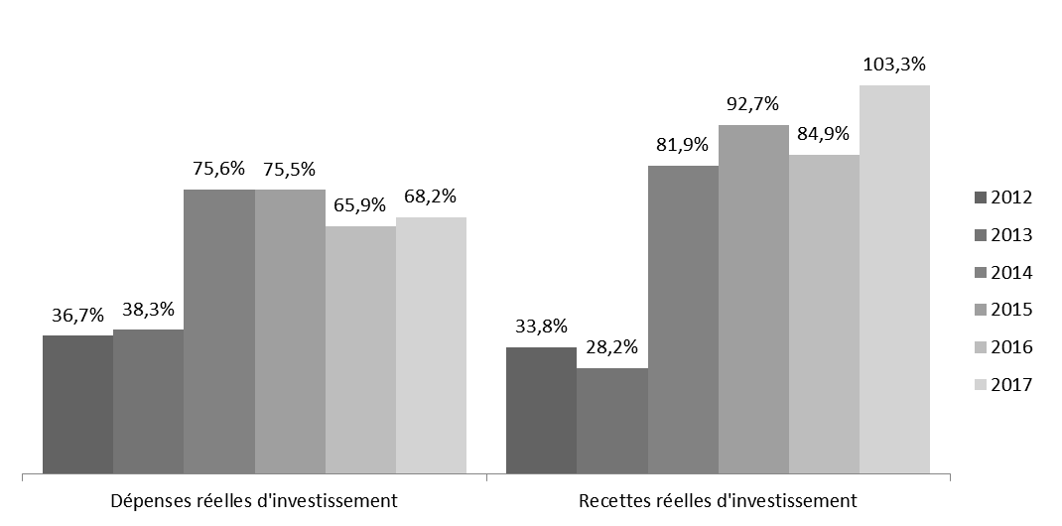

En investissement, le taux de réalisation des dépenses est supérieur à celui de 2016 (68,2% contre 65,9% en 2016). La sous-consommation de certaines opérations s’expliquent par certains retards opérationnels mais aussi les délais inhérents à l’achèvement des opérations qui se traduisent par des reports en N+1 : 3,5 M€ de dépenses d’investissement de l’exercice 2017 sont ainsi reportés en 2018.

Le taux d’exécution des recettes se porte à un niveau élevé (103,3%) en raison notamment de la perception de subventions en toute fin d’année qui n’avaient pas fait l’objet d’une prévision budgétaire.

1. Le budget annexe d’assainissement

**Evolution des taux d’exécution  
des dépenses et recettes réelles d’exploitation**

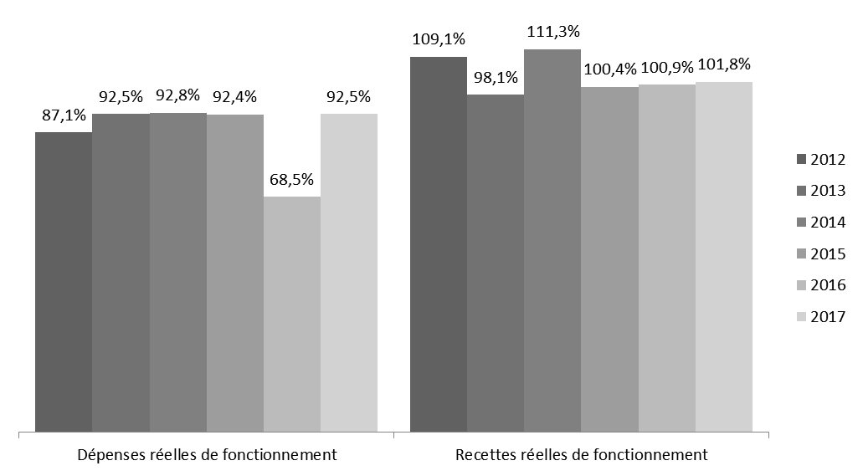

En 2017, le taux d’exécution des dépenses réelles d’exploitation (92,5%) s’élève à un niveau similaire à celui observé en 2015. L’année 2016 était en effet exceptionnelle en raison de la non-réalisation de la subvention versée pour le bassin de rétention de la Fontaine des Hanots (à hauteur de 1,4 M€), ce qui avait eu pour effet de diminuer le taux de réalisation à 68,5%. Une fois cet impact retraité, le taux s’élevait à 90,1%.

Pour les recettes de fonctionnement, le taux d’exécution progresse légèrement par rapport à l’année précédente (101,8% contre 100,9% en 2016).

**Evolution des taux d’exécution  
des dépenses et recettes réelles d’investissement**

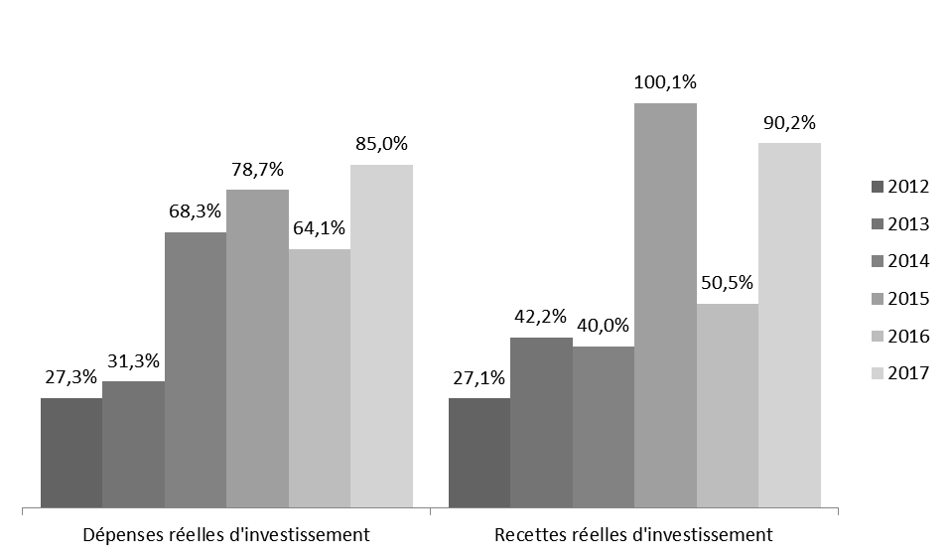

En investissement, le taux de réalisation des dépenses de 2017 (85,0%) est le plus élevé jamais constaté depuis 2012 : les réalisations s’élèvent en effet à plus de 14,0 M€ contre 10,4 M€ en 2016. En matière de recettes, le taux d’exécution s’établit à 90,2% en 2017.

### Le budget annexe des projets d’aménagement

**Evolution des taux d’exécution  
des dépenses et recettes réelles de fonctionnement**

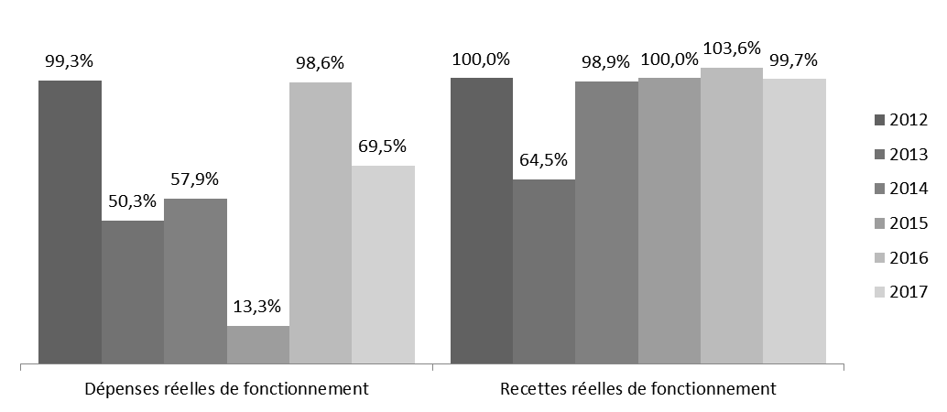

En fonctionnement, le taux de réalisation s’élève à 69,5 % en dépenses (derniers mandats liés à l’achèvement de la ZAC des Lilas et charges de la dette) et à 99,7% en recettes.

**Evolution des taux d’exécution  
des dépenses et recettes réelles d’investissement**

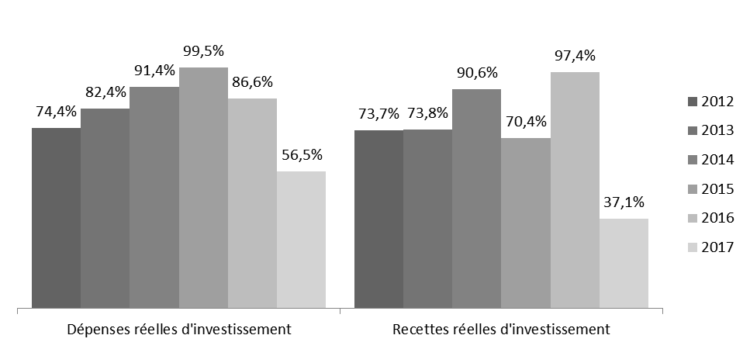

En investissement, le taux d’exécution des dépenses s’établit à 56,5% en raison notamment de l’absence de versement des participations relatives aux opérations suivantes :

* ZAC Benoît Hure de Bagnolet : non versement des participations à l’aménageur et la ville (1,3 M€)
* ZAC Fraternité à Montreuil (3,25 M€) : la participation n’a pas été appelée par l’aménageur en raison des décalages opérationnels.

En recettes, le taux de réalisation s’élève à 37,1%, l’EPT n’ayant notamment pas sollicité la participation de la ville de Montreuil pour la ZAC de la Fraternité.

## La situation financière fin 2017

**Evolution de l’épargne brute du budget principal et du budget aménagement consolidés**

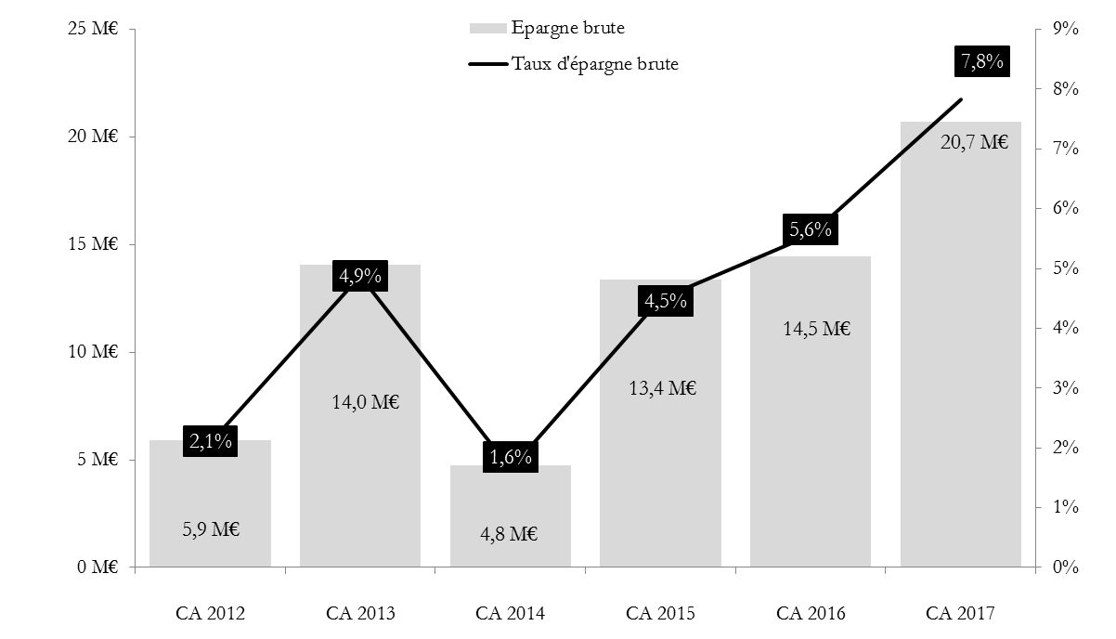

**L’épargne brute des budgets principal et aménagement consolidés (20,7 M€)** enregistre à nouveau une forte croissance (+6,3M€) entre 2016 et 2017, et atteint son niveau le plus haut depuis 2012. Cette évolution s’explique en grande partie par la perception de recettes exceptionnelles et non récurrentes en 2017 (3,5 M€ de rôles supplémentaires sur la fiscalité titrés en 2017 et 3,1 M€ d’autres recettes exceptionnelles).

Ce niveau d’épargne dégagé en 2017 est donc loin d’être disproportionné par rapport aux besoins puisque le taux d’épargne brute reste inférieur à 8,0%, alors qu’en moyenne, le taux d’épargne brute des métropoles (strate intégrant notamment les EPT) s’élevait à 18,9% en 2016[1].

L’excédent ainsi dégagé en fonctionnement constitue le **premier levier pour assurer la réalisation d’un programme d’investissement** qui demeure très conséquent, et ce d’autant plus que l’épargne du budget principal doit également couvrir les besoins du budget annexe des projets d’aménagement.

**Evolution de l’épargne brute du budget assainissement**

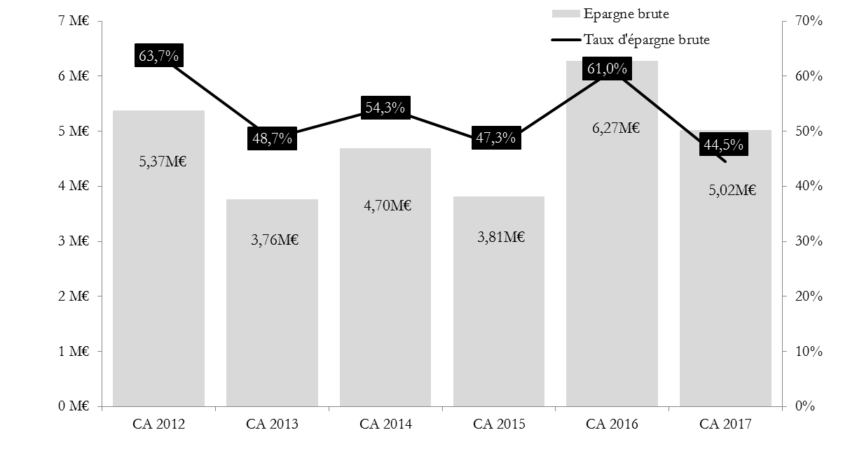

L’épargne brute du budget assainissement diminue mais conserve un niveau satisfaisant : 44,5% des ressources de la section d’exploitation ont ainsi été consacrées à l’autofinancement des investissements.

**Evolution de la capacité de désendettement d’Est Ensemble (en années)**

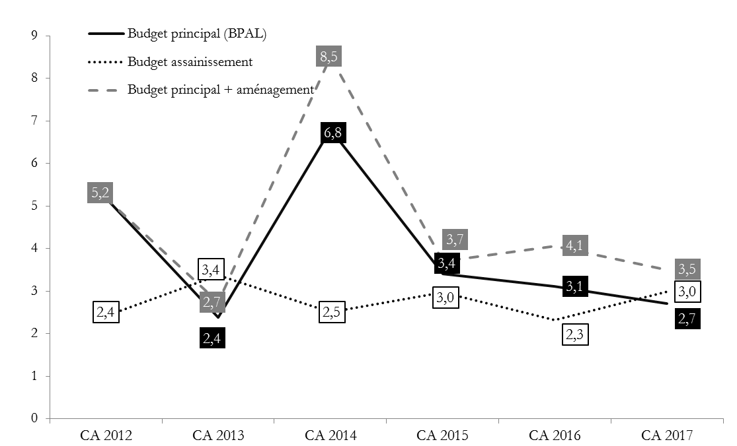

La capacité de désendettement mesure le nombre d’années nécessaires pour rembourser la totalité de l’encours de la dette en y consacrant l’intégralité de son épargne brute. Cet indicateur théorique permet notamment d’apprécier la soutenabilité du recours à l’emprunt pour réaliser un programme d’investissement.

Malgré la progression de l’encours de dette du budget principal et du budget aménagement, on observe une diminution de la capacité de désendettement en raison de la progression de l’épargne brute. Concernant le budget annexe assainissement, la capacité de désendettement poursuit progresse légèrement et atteint 3,0 ans, soit, un niveau tout à fait satisfaisant.

# II. LE BUDGET PRINCIPAL

## Le fonctionnement

### Les recettes réelles de la section de fonctionnement

Entre 2016 et 2017, les recettes de la section de fonctionnement ont enregistré une croissance de +3,6%, soit +9,2 M€. Comme cela a déjà été indiqué, cette croissance s’explique notamment par la forte progression des recettes exceptionnelles et des rôles supplémentaires. Sans cela, les recettes n’auraient progressé que de 5,2 M€, soit +2,0 %. L’année 2017 est également marquée par le dynamisme des recettes fiscales récurrentes : +1,6 M€ sur le produit de CFE et +0,8 M€ sur le produit de TEOM. Ces progressions s’expliquent exclusivement par la croissance des bases fiscales, l’EPT n’ayant pas augmenté ses taux en 2017.

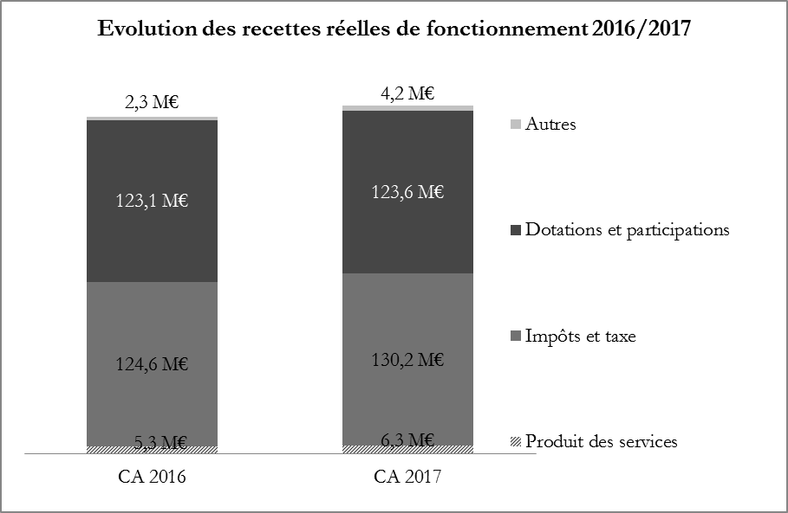

**255,4 M€**

**264,6 M€**



Depuis la transformation de l’établissement en EPT, les recettes reposent à 44% sur le fonds de compensation des charges territoriales (FCCT) versé par les villes :

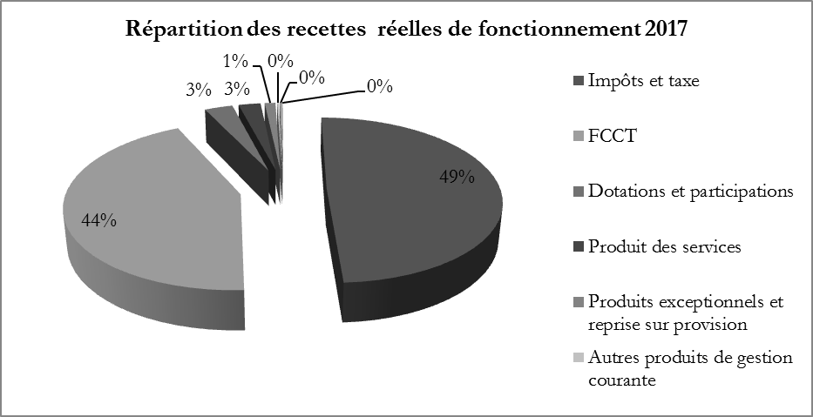

### Les dépenses réelles de la section de fonctionnement

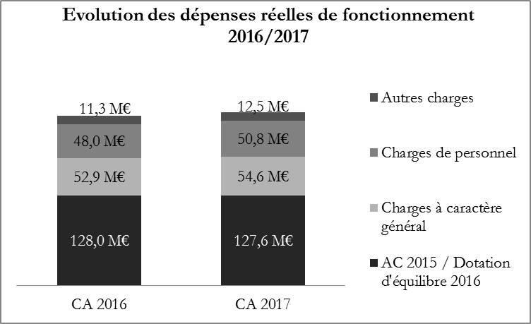

Les dépenses réelles de fonctionnement progressent de +2,3% entre 2016 et 2017, soit une hausse de +5,4 M€.

**245,6 M€**

**240,2 M€**

Cette croissance s’explique notamment par la hausse des dépenses de personnel (+6,0%) liée à la poursuite du développement des compétences d’Est Ensemble et la progression de charge nette du FPIC (+21,4%).



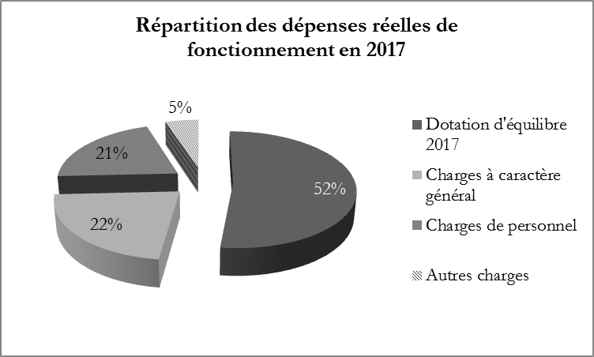

La dotation d’équilibre représente 52% des dépenses réelles de fonctionnement d’Est Ensemble.

## L’investissement

### Les recettes réelles

Les recettes d’investissement enregistrent une légère diminution de -1,3 M€ en 2017 : elles s’élèvent en effet à 25,0 M€ contre 26,3 M€ en 2016. Cette évolution reflète :

* Une baisse significative du niveau de l’emprunt d’équilibre, qui s’élève à 7,8 M€ contre 11,3 M€ en 2016 (-3,5 M€)
* Une progression des subventions qui passent de 7,3 M€ en 2016 à 9,6 M€ en 2017 (+2,3 M€).

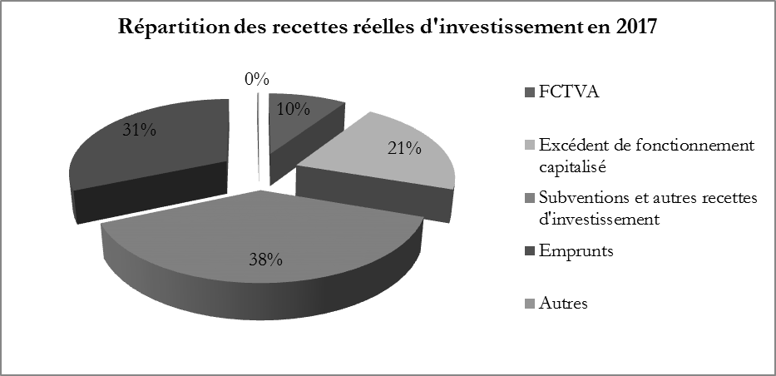

### Les dépenses réelles

En 2017, les dépenses réelles d’investissement hors dette s’élèvent à 23,1 M€, soit un niveau en léger repli par rapport à 2016 (24,7 M€). Leur décomposition fonctionnelle présentée dans le graphique ci-après confirme la prégnance des dépenses liées à la politique culturelle et sportive d’Est Ensemble, en lien avec la réalisation des importants projets de construction ou de réhabilitation d’équipements sur le territoire (achèvement de la piscine écologique de Montreuil, CRD de Noisy-le-Sec…). Ces deux secteurs concentrent près de 50% des dépenses en 2017.

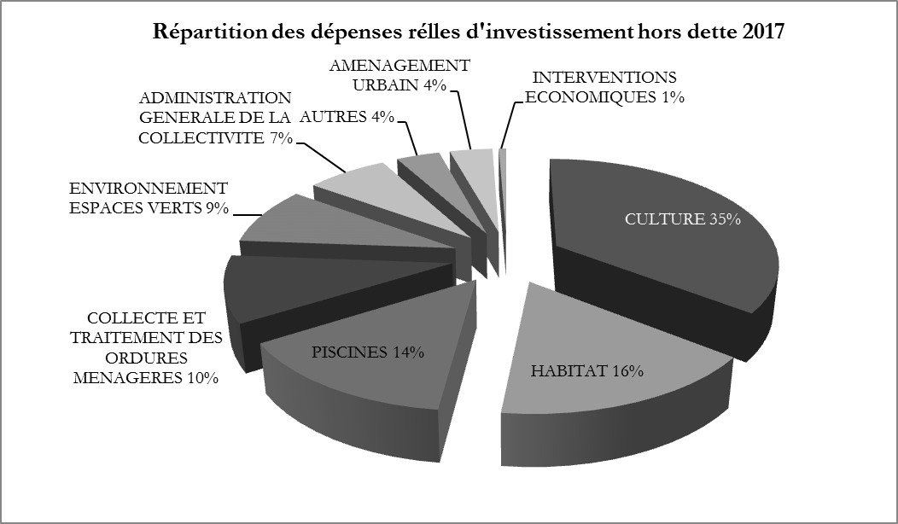

# III. LE BUDGET ANNEXE D’ASSAINISSEMENT

## Le fonctionnement

### Les recettes d’exploitation

Les recettes réelles de fonctionnement s’élèvent à 11,3 M€ en 2017 (après retraitement de l’excédent de fonctionnement reporté), progressant ainsi de +9,5% par rapport à 2016 (10,3 M€).

Parmi ces recettes, les produits des services (chapitre 70) étaient prépondérants et se sont élevées à 10,8 M€ en 2017 :

|  |  |  |
| --- | --- | --- |
| **Programmes > Actions** | **CA 2016** | **CA 2017** |
| 0191203005 - TRAVAUX POUR COMPTE DE TIERS (BRANCHEMENTS) | 517 884,18 € | 777 797,31 € |
| 0191213001 - REDEVANCES ET PARTICIPATIONS DIVERSES | 9 541 991,66 € | 9 980 179,32 € |
| **Total général** | **10 059 875,84 €** | **10 757 976,63 e** |

La collectivité effectue, à la demande des administrés, des travaux de raccordement d’assainissement sous le domaine public, entre le réseau et le regard de branchement situé en limite de propriété. Cette prestation de service donne lieu à remboursement auprès d’Est Ensemble dans les conditions prévues par l’article L1331-2 du Code de la Santé Publique, et a généré en 2017 une recette de 778 K€ sur le programme **« Gestion patrimoniale des réseaux d’assainissement**», contre 518 K€ en 2016.

Le budget annexe assainissement bénéficie des produits de diverses redevances inscrites sur le programme **« redevances et participations »** qui intègre :

* la redevance d’assainissement collectif, principale ressource du budget annexe assainissement. En 2017, le montant constaté sur cette redevance atteint 9,0 M€ contre 8,7M€ en 2016. Les tarifs de la redevance d’assainissement ont été harmonisés à l’échelle du territoire en 2017 et s’élèvent en moyenne à 0,45€ par mᶟ.
* Parmi les participations, on compte également le financement de la gestion des eaux pluviales réalisé par le budget principal à hauteur de 361 K€ contre 359 K€ en 2016. En effet, la collecte et le traitement des eaux pluviales constituent un service public administratif à charge du budget général de la collectivité, contrairement à l’assainissement des eaux usées domestiques ou industrielles qui relèvent d’une mission de service public industriel et commercial.
* La Participation pour le Financement de l’Assainissement Collectif (PFAC) est une redevance exigible pour toute construction nouvelle donnant lieu à raccordement au réseau d’assainissement. Elle est perçue sur base des Permis de Construire, sous réserve qu’un raccordement effectif ait eu lieu. En 2017, la PFAC a représenté une recette de 472 K€ contre 419 K€ en 2016.
* Les Contrôles de Raccordement à l’Egout (CRAC) sont une prestation de service sollicitée par les administrés qui souhaitent disposer d’une attestation de raccordement à l’assainissement à l’occasion de mutations immobilières. Cette mission donne lieu à tarification depuis 2014 et a généré 65 K€ de recettes en 2017 contre 88 K€ en 2016.

### Les dépenses d’exploitation

#### Les dépenses d'intervention

|  |  |  |
| --- | --- | --- |
| **Programme** | **CA 2016** | **CA 2017** |
| 0191202 - LUTTE CONTRE LES INONDATIONS | 538 529,21 € | 2 825 688,19 € |
| 0191203 - GESTION PATRIMONIALE DES RESEAUX ASSAINISSEMENT | 1 308 654,27 € | 1 120 831,92 € |
| 0191204 - GESTION SOLIDAIRE DE L'EAU COMMUNICATION | 48 845,38 € | 55 507,49 € |
| 0191213 - REDEVANCES ET PARTICIPATIONS | 146 200,00 € | 145 052,80 € |
| 0111205 - REGULARISATIONS | 7 636,03 € | 75 565,01 € |
| **Total général** | **2 049 864,89 €** | **4 222 645,41 €** |

Les dépenses d’intervention ont pour principal objet l’entretien préventif des avaloirs permettant la collecte des eaux pluviales et plus largement celui des réseaux d’assainissement via différentes missions d’inspection, de curage, de dératisation, etc. En 2017, on constate une forte progression des dépenses d’intervention (+106%) qui s’explique principalement par le versement de la subvention pour le bassin de rétention de la Fontaine des Hanots (2,2 M€), imputée sur le programme lutte contre les inondations. En retraitant cette dépense, on constate une stabilité du montant global des dépenses d’intervention (2,03 M€ en 2017 contre 2,05 M€ en 2016). Il convient enfin de noter la poursuite de l’effort sur les autres actions de lutte contre les inondations, qui progressent de +17% (632 K€ en 2017 contre 539 K€ en 2016).

#### La charge d’intérêt de la dette

|  |  |  |
| --- | --- | --- |
| **Programme** | **CA 2016** | **CA 2017** |
| 0191211 - GESTION ACTIVE DE LA DETTE | 256 583,69 € | 264 257,70 € |

La charge des intérêts (264 K€ en 2017) est liée aux différents emprunts contractés avant le transfert de cette compétence à Est Ensemble.

#### Les dépenses liées aux moyens généraux et activités ressources

|  |  |  |
| --- | --- | --- |
| **Programme** | **CA 2016** | **CA 2017** |
| 0191205 - RESSOURCES HUMAINES MASSE SALARIALE | 1 217 224,95 € | 1 246 901,91 € |
| 0191207 - ACTION SOCIALE ET SANTE AU TRAVAIL | 44 522,36 € | 44 522,36 € |
| 0191208 - RECRUTEMENT, FORMATION ET CONSEIL EN RH | 9 336,40 € | 3 414,00 € |
| 0191206 - MOYENS GENERAUX | 439 225,88 € | 465 911,97 € |
| **Total général** | **1 710 309,59 €** | **1 760 750,24 €** |

Les crédits du programme « **Ressources humaines et masse salariale** » ont progressé de +2,4% entre 2016 et 2017 (+30K€).

Le programme « **Moyens généraux** » regroupe l’ensemble des dépenses associées au bon fonctionnement du service de l’assainissement : carburant, entretien et réparation de la flotte des véhicules dédiés, achat des équipements de travail mais aussi énergie, fluides, loyers et taxes associés au Centre technique de Bobigny. Par ailleurs, il rembourse les dépenses supportées par le budget principal au titre des fonctions supports (systèmes d’information, quote-part sur les assurances véhicules, ressources humaines). Ce programme enregistre également une légère hausse en 2017 par rapport à 2016 (+27 K€).

Au global, les dépenses liées aux moyens généraux et activités ressources augmentent de +2,9%.

## L’investissement

### Les recettes d’investissement

Hors excédent de fonctionnement capitalisé et emprunt, les recettes d’investissement progressent sensiblement en 2017 : elles s’élèvent en effet à 5,4 M€ contre 3,2M€ en 2016.

#### Les participations et subventions

|  |  |  |
| --- | --- | --- |
| **Programme** | **CA 2016** | **CA 2017** |
| 0191202 - LUTTE CONTRE LES INONDATIONS | - € | 438 860,20 € |
| 0191203 - GESTION PATRIMONIALE DES RESEAUX ASSAINISSEMENT | 861 933,32 € | 709 329,00 € |
| 9191203 - GESTION PATRIMONIALE RESEAUX D'ASSAINISSEMENT | 448 641,99 € | 1 863 767,93 € |
| **Total général** | **1 310 575,31 €** | **3 011 957,13 €** |

Sur le programme « **gestion patrimoniale des réseaux d’assainissement** » les recettes sont en forte progression en raison de la montée en puissance du programme de réhabilitation et d’extension du réseau.

#### Le fonds de compensation de la TVA

|  |  |  |
| --- | --- | --- |
| **Programme** | **CA 2016** | **CA 2017** |
| 0191210 - RESSOURCES INVESTISSEMENT | 1 224 079,00 € | 2 423 414,00€ |

Pour rappel, le Fonds de Compensation de la TVA est une dotation versée par l’Etat aux collectivités pour compenser la charge de la TVA sur leurs investissements. Il est perçu trimestriellement sur le même exercice que celui de réalisation des dépenses éligibles (contrairement à d’autres collectivités qui le perçoivent en n+1 ou n+2). En 2017 les recettes du FCTVA s’élevaient à plus de 2,4 M€ soit une progression de +98,0% par rapport à 2016, en raison de la progression constatée des dépenses d’investissement.

#### Les prêts à taux zéro de Agence de l’eau et autres emprunts

|  |  |  |
| --- | --- | --- |
| **Programme** | **CA 2016** | **CA 2017** |
| 0191211 - GESTION ACTIVE DE LA DETTE | 642 079,00 € | 4 940 706,00 € |

Les recettes d’investissement sur le programme « **gestion active de la** **dette »** correspondent pour 3,3 M€ à l’emprunt d’équilibre contracté en 2016 et mobilisé en 2017 et pour 1,6 M€ aux prêts à taux zéro consentis par l’Agence de l’Eau.

### Les dépenses d’investissement

#### Les dépenses d'intervention

|  |  |  |
| --- | --- | --- |
| **Programme** | **CA 2016** | **CA 2017** |
| 0191202 - LUTTE CONTRE LES INONDATIONS | 80 819,20 € | 16 666,56 € |
| 0191203 - GESTION PATRIMONIALE DES RESEAUX ASSAINISSEMENT | 7 778 052,10 € | 6 665 329,53 € |
| 9191203 - GESTION PATRIMONIALE RESEAUX D'ASSAINISSEMENT | 1 506 008,61 € | 6 018 545,89 € |
| **Total général** | **9 364 879,91 €** | **12 700 541,98 €** |

Le programme d’investissement sur les différents réseaux d’eaux pluviales et d’assainissement a mobilisé d’importants crédits au cours de l’année 2017 puisque les dépenses s’élèvent à 12,7 M€ contre 9,4 M€ en 2016 (soit une hausse de plus de 35,6% par rapport à 2016). Parmi ces crédits, 6,0 M€ sont gérés en autorisation de programme.

#### Le remboursement du capital de la dette

|  |  |  |
| --- | --- | --- |
| **Programme** | **CA 2016** | **CA 2017** |
| 0191211 - GESTION ACTIVE DE LA DETTE | 946 488,50 € | 1 283 425,59 € |

La progression des dépenses d’investissement engendre une montée en puissance de l’emprunt et donc des remboursements en capital réalisés sur chaque exercice. En 2017, le remboursement de la dette s’est élevé à 1,3 M€.

# IV. LE BUDGET ANNEXE DES PROJETS D’AMÉNAGEMENT

## Le fonctionnement

En recettes, comme en dépenses, la section de fonctionnement de ce budget annexe portait pour l’essentiel les écritures liées à l’avancement du projet de la ZAC du Centre-ville des Lilas. Hors ce projet, la principale recette de fonctionnement de ce budget correspond à la participation à son équilibre du budget principal.

### Les recettes de fonctionnement

#### La participation du budget principal

|  |  |  |
| --- | --- | --- |
| **PROGRAMME** | **CA 2016** | **CA 2017** |
| 0211201 - PARTICIPATION DU BUD PRINCIPAL AU BAPA | 1 297 029,22 € | 1 920 013,79 € |

La participation du budget principal au budget projets d’aménagement est réalisée pour permettre l’équilibre de la section de fonctionnement. Elle progresse en 2017 en raison de la croissance de la dotation aux amortissements (dépenses d’ordre devant être couverte par une recette de fonctionnement), en raison de la progression des participations versées par Est Ensemble aux aménageurs.

#### Les autres recettes

|  |  |  |
| --- | --- | --- |
| **PROGRAMME** | **CA 2016** | **CA 2017** |
| 0111205 - REGULARISATIONS | 1 375,00 € | 11 378,89 € |
| 0211203 - ZAC FRATERNITE | 161 584,37 € |  |
| 0211206 - ZAC CENTRE VILLE LES LILAS | 4 585 687,87 € | 6 650,28 € |
| **Total général** | **4 748 647,24 €** | **18 029,17 €** |

Ces recettes diminuent de façon importante en raison de l’achèvement des opérations réalisées sur la ZAC des Lilas.

### Les dépenses de fonctionnement

#### Les dépenses

|  |  |  |
| --- | --- | --- |
| **PROGRAMME** | **CA 2016** | **CA 2017** |
| 0211202 - ZAC BOISSIERE MONTREUIL | 2 496,00 € |  |
| 0211203 - ZAC FRATERNITE | - € | 15 750,00 € |
| 0211206 - ZAC CENTRE VILLE LES LILAS | 6 672 716,17 € | 19 775,00 € |
| **Total général** | **6 675 212,17 €** | **35 525,00 €** |

L’exercice 2017 est marqué par une modification de la structure des dépenses de fonctionnement en raison de l’achèvement des opérations éalisées sur la ZAC des Lilas.

#### La charge de la dette

|  |  |  |
| --- | --- | --- |
| **PROGRAMME** | **CA 2016** | **CA 2017** |
| 0211209 - GESTION ACTIVE DE LA DETTE BAPA | 128 396,01 € | 175 336,75 € |

Le programme gestion active de la dette retrace les crédits correspondant aux frais bancaires et charges d’intérêt de l’emprunt d’équilibre du budget annexe hors les écritures spécifiquement liées à la ZAC des Lilas. La croissance des dépenses d’investissement sur ce budget, et son corollaire, la hausse de l’emprunt, engendre une augmentation des frais financiers sur ce budget.

## L’investissement (hors ZAC des Lilas)

### Les recettes d’investissement

#### Le cofinancement des villes et autres subventions d’investissement

|  |  |  |
| --- | --- | --- |
| **PROGRAMME** | **CA 2016** | **CA 2017** |
| ZAC ECOCITE BOBIGNY | 514 800,00 € | 514 800,00 € |
| ZAC BOISSIERE MONTREUIL |  | 7 350,00 € |
| ZAC FRATERNITE MONTREUIL | 1 565 836,00 € | 0,00 € |
| ZAC PORT DE PANTIN | 21 778,00 € | 21 778,00 € |
| ZAC PLAINE DE L'OURCQ NOISY | 200 000,00 € | 200 000,00 € |
| ZAC RIVES DE L'OURCQ BONDY |  | 200 000,00 € |
| ECOQUARTIER PANTIN QUATRE CHEMINS |  | 3 400,00 € |
| **Total général** | **2 302 414,00 €** | **947 328,00 €** |

Les recettes d’investissement du budget annexe des projets d’aménagement sont essentiellement constituées de participations versées par les Villes membres d’Est Ensemble. En 2017, on constate l’absence de recette de la part de la ville de Montreuil sur l’opération de la ZAC Fraternité, la participation du Territoire n’ayant pas été appelée.

#### Emprunt

|  |  |  |
| --- | --- | --- |
| **PROGRAMME** | **CA 2016** | **CA 2017** |
| 0211209001 - CHARGE DE LA DETTE (HORS ZAC LILAS) | 1 700 000,00 € | 10 800 000,00 € |
| **Total général** | **1 700 000,00 €** | **10 800 000,00 €** |

Cette recette correspond à l’emprunt d’équilibre permettant de financer les dépenses d’investissement liées aux projets d’aménagement.

### Les dépenses d’investissement

#### Les participations versées aux aménageurs et aux villes

Les dépenses d’investissement correspondent pour l’essentiel au versement des participations dues soit aux aménageurs (6,7 M€), soit aux villes aux fins d’un partage à parité du déficit prévisionnel à terminaison (1,1 M€).

|  |  |  |
| --- | --- | --- |
| **PROGRAMME** | **CA 2016** | **CA 2017** |
| 9211201 - ZAC ECOCITE BOBIGNY |  | 2 000 000,00 |
| 9211202 - ZAC BOISSIERE MONTREUIL | 25 500,00 € | 1 081 286,79 |
| 9211203 - ZAC FRATERNITE MONTREUIL | 3 750 000,00 € |  |
| 9211204 - ZAC PORT DE PANTIN | 2 000 000,00 € | 2 000 000,00 |
| 9211205 - ZAC PLAINE DE L'OURCQ NOISY | 200 000,00 € | 200 000,00 |
| 9211208 - ECOQUARTIER PANTIN QUATRE CHEMINS | 104 396,10 € | 256 199,73 |
| 9211207 - ZAC RIVES DE L'OURCQ - BONDY | 403 456,00 € | 406 248,17 |
| 9211213 - ACCOMPAGNEMENT JURIDIQUE, FINANCIER ET AMGT | 7 740,00 € | 15 540,00 |
| 9211214 - ZAC BENOIT HURE BAGNOLET | 214 636,00 € |  |
| 9211215 - ZAC DE L'HORLOGE ROMAINVILLE | 1 749 140,00 € | 2 249 140,00 |
| 9211216 - TERRITOIRE PLAINE DE L’OURCQ | 112 539,56 € | 97 796,96 |
| **Total général** | **8 567 407,66 €** | **8 306 211,65** |

#### Le remboursement du capital de la dette

|  |  |  |
| --- | --- | --- |
| **PROGRAMME** | **CA 2016** | **CA 2017** |
| 0211206005 - DETTE EN K ET INTERETS (ZAC DES LILAS) | 200 000,00 € | 200 000,00 |
| 0211209001 - CHARGE DE LA DETTE (HORS ZAC LILAS) | 455 059,50 € | 825 634,92 |
| **Total général** | **655 059,50 €** | **1 025 634,92** |

La forte montée en puissance du financement par l’emprunt engendre mécaniquement une progression des remboursement du capital de la dette.

# IV. DETTE ET GESTION DE TRESORERIE

## La dette propre

L’encours de dette consolidé d’Est Ensemble représentait 87,5 M€ au 31 décembre 2017, en hausse de 25% par rapport à 2016. Cette dette se répartit à 58,7% sur le budget principal, 17% sur le budget annexe d’assainissement et 24,3% sur le budget annexe des projets d’aménagement.

**Capital restant dû au 31 décembre de chaque exercice :**

En 2017, Est Ensemble a mobilisé les enveloppes contractées en 2016 sur ses trois budgets pour les montants suivants :

* 7,8 M€ pour le budget principal
* 6,8 M€ pour le budget annexe des projets d’aménagement
* 3,3 M€ pour le budget annexe assainissement

Ces 17,9 M€ d’emprunts souscrits en fin d’exercice 2016 correspondent aux emprunts suivants :

* 10M€ d’emprunt à taux fixe de 0,85% sur 15 ans auprès du Crédit Coopératif ;
* 7,9M€ d’emprunt à taux fixe de 1,04% sur 15 ans auprès de la Caisse d’Épargne d’Ile-de-France.

Par ailleurs, afin d’équilibrer le budget annexe des projets d’aménagement, Est Ensemble a souscrit et mobilisé en décembre 2017 un nouvel emprunt avec La Banque Postale pour un montant de 4,0M€ au taux fixe de 1,04% sur 15 ans. Enfin, Est Ensemble a contracté 1,6 M€ d’emprunt à taux zéro auprès de l’agence de l’eau Seine-Normandie pour financer des travaux dédiés aux investissements du budget annexe d’assainissement.

Ainsi, les nouveaux emprunts sur l’année 2017 se sont élevés à +23,5 M€. En parallèle, Est Ensemble a remboursé 5,9 M€ du capital emprunté en 2017. **L’encours a donc mécaniquement progressé de 17,5 M€ en 2017**.

### La composition de l’encours de dette (risque, nature, prêteurs)

L’intégralité de la dette d’Est Ensemble est classée 1A au sens de la typologie de la charte de bonne conduite entre les établissements bancaires et les collectivités locales (appelé communément charte Gissler) : cela correspond au niveau de risque le plus bas de cette charte.

Les nouveaux emprunts souscrits en 2017 ont légèrement fait augmenter la proportion de dette à taux fixe dans l’encours de dette d’Est Ensemble, passant de 51% en 2016 à 53% en 2017. Si la dette à taux fixe occupe désormais une place prépondérante dans l’encours total, les conditions exceptionnelles de taux enregistrées ces dernières années ont permis malgré tout une vraie maîtrise du coût de la dette puisque le taux moyen des emprunts s’élevait à 1,71% en moyenne.

**Dette par type de risque et par nature, au 31/12/2017 :**



La dette d’Est Ensemble est principalement contractée auprès de cinq établissements bancaires, dont la Caisse des Dépôts et Consignations à 25%, la Caisse d’Épargne d’Ile-de-France à 20%, la Société de Financement Local (SFIL CAFFIL) à 18%, le Crédit coopératif à 11%, le Crédit Agricole à 6% et la CACEIS (filiale du Crédit Agricole) à 6%. Est Ensemble a également noué des partenariats avec d’autres prêteurs tels que l’Agence de l’Eau Seine Normandie qui accorde des Prêts à Taux Zéro (ou PTZ) sur les opérations d’investissement en matière d’assainissement collectif.

**Dette par prêteur au 31/12/2017 :**

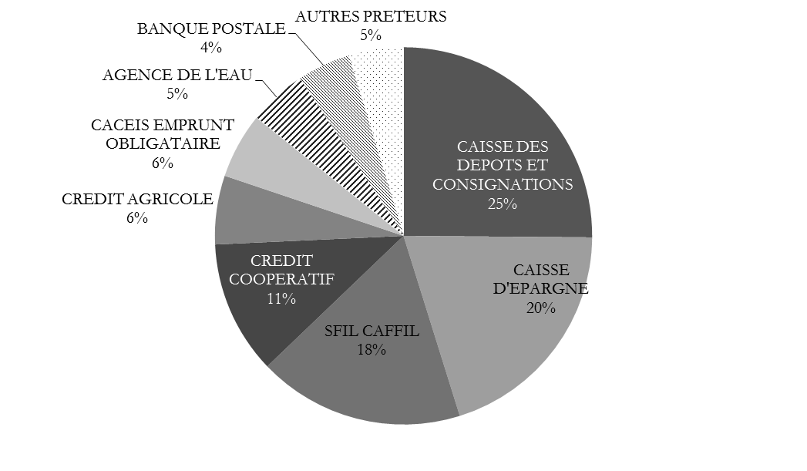

### Le profil d’extinction de la dette

Le profil d’extinction de la dette permet de visualiser l’évolution de la charge de la dette supportée par les budgets d’Est Ensemble lors des prochaines années ; il renseigne également sur le stock de capital emprunté.

**Profil d’extinction de la dette en début d’exercice**

Établissement Public récemment constitué, Est Ensemble supporte une annuité de dette encore contenue au regard de ses ressources. En 2017, l’amortissement du capital représentait 5,9 M€ auxquels se sont ajoutés 1,5 M€ d’intérêts, soit au total une annuité de dette 7,4 M€.

L’annuité de dette rapportée aux recettes réelles de fonctionnement (RRF) des trois budgets d’Est Ensemble (déduction faite des flux entre budgets et des dépenses du chapitre 014 constituées de reversements de fiscalité à la Métropole du Grand Paris), s’élevait à 5,0 % au CA 2017 contre 3,7% en 2016. On constate donc une légère dégradation de ce ratio.

Par ailleurs, le taux d’endettement (qui rapporte l’encours de dette aux recettes réelles de fonctionnement) s’élève à 31,8%, soit un niveau tout à fait satisfaisant (le seuil d’alerte étant situé autour de 80% à 100%).

## La gestion de trésorerie

**Évolution quotidienne de la trésorerie au cours de l’année 2017**

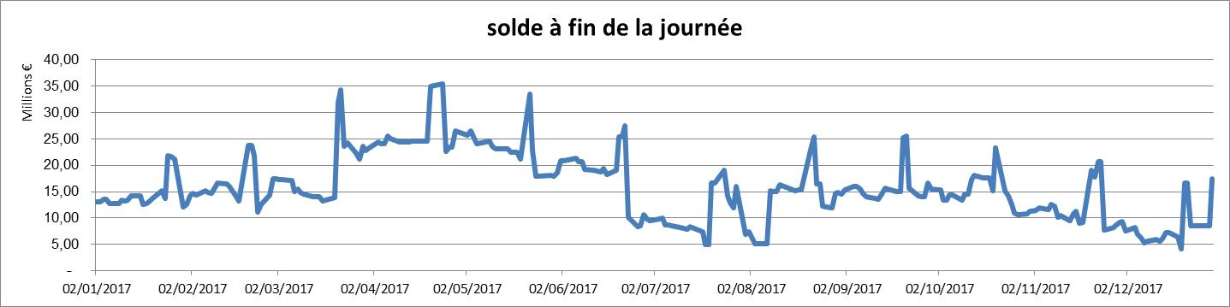

L’exercice 2017 a débuté avec un niveau de trésorerie relativement élevé, situé à 13M€.

Les décaissements ont commencé réellement à compter de la 3ème semaine du mois de janvier, soit après la perception des avances versées par l’Etat ce qui a permis de maintenir un bon solde de trésorerie.

Côté encaissements, les deux premiers ressauts observables en mars et en août correspondent à la mobilisation successives des deux emprunts contractés fin 2016 et inscrits en restes à réaliser au CA (7,9 M€ en mars, 10 M€ en août). En fin d’année, l’emprunt d’équilibre du budget annexe des projets d’aménagement a été mobilisé pour 4 M€.

Côté décaissements, le volume moyen mensuel s’établit entre 20 et 23 M€ avec une rigidité importante liée à la dotation d’équilibre (10,6 M€ mensuels) et à la paie (environ 4M€). Il a connu trois ressauts au cours de l’exercice 2017 : en mai avec le rattrapage de plusieurs acomptes dus au SYCTOM, en juin avec le paiement des premières participations sur le budget annexe des projets d’aménagement, suivi en octobre d’une seconde vague de versement.

La balance de sortie de la trésorerie s’établit à 17,4 M€. On constate ainsi un décalage entre le montant de la trésorerie et le montant du fonds de roulement, ce qui traduit un « besoin en fonds de roulement » lié notamment aux recettes de FCCT titrées mais non versées par les communes durant l’exercice à Est Ensemble.

Le principal point de vigilance porte sur la réalisation du calendrier des flux liés à la Métropole du Grand Paris. En effet, le mandatement de la dotation d’équilibre intervient au 15 du mois pour un décaissement effectif aux alentours du 24 alors que les encaissements du FCCT, devant la compenser pour partie (solde négatif d’1 M€ mensuel), peuvent s’étaler jusqu’à la 2ème semaine du mois suivant. Ce constat pèse nécessairement sur notre trésorerie et oblige au maintien préventif d’une ligne de trésorerie.

1. Source : rapport de l’observatoire des finances locales 2017.